

**Relatório do Trabalho Prático**

**Redes de Computadores**

**Aluno/os:**

**Filipe Gajo nº 10676**

**Joana Caridade nº 21127**

**Paula Rodrigues nº 21133**

**Professor: Fernando Gomes**

**Licenciatura em Engenharia de Sistemas Informáticos**

Barcelos, 21 janeiro, 2021

ÍNDICE

Introdução 4

GRUPO I - Subnetting e NAT 5

1. Tabela com os cálculos das sub-redes 5

2. Construção da infraestrutura 7

2.1. Tabelas de encaminhamento dos routers. 8

2.2. Conectividade entre todas as sub-redes (RTT) via CLI, e explicar o relatório do output da aplicação; 11

2.3. Rastreamento entre 2 equipamentos das sub-redes mais afastadas. 15

2.4. Implementação do protocolo NAPT no router RA 16

2.5. Captura de 1 dos datagramas IP 16

2.6. Apresentar a tabela de traduções NAT e interpretar. 17

3. Tabela/ inventário com a identificação de todos equipamentos 18

GRUPO II V*LAN* 20

4. Tabela com os cálculos das sub-redes 20

5. Construção da infraestrutura 21

5.1. Configuração o encaminhamento para interligar as várias VLAN através do router R1 22

5.2. Captura de 1 das tramas Ethernet 23

5.3. Conectividade entre 2 hosts das redes mais afastadas (RTT). 23

5.4. Rastreamento entre 2 equipamentos das sub-redes mais afastadas. 24

GRUPO III *IPv6* 25

6. Tabela com o esquema de endereçamento das redes 25

7. Construção da infraestrutura 26

7.1. Configuração do endereçamento lógico estático em todos os equipamentos. 27

7.2. Autoconfiguração SLAAC (stateless autoconfiguration) EUI-64 em todos os equipamentos da ESG. 27

7.3. Tabelas de encaminhamento dos routers. 28

7.4. conectividade entre os vários host’s das sub-redes. 30

Conclusão 32

Introdução

O presente trabalho insere-se no âmbito da disciplina de Rede de Computadores. Para a realização do mesmo foi seguido o enunciado fornecido pelo professor docente da disciplina.

Neste trabalho prático pretende-se aplicar os diferentes temas abordados nas salas de aulas, sendo que o trabalho prático está divido em três grupos. O primeiro grupo será sobre *“Subnetting e Nat”*, o segundo grupo sobre *“Vlan”*, e o por fim o terceiro grupo sobre *“IPV6”*.

O presente relatório pretende descrever as diferentes fases do desenvolvimento do projeto, desde a fundamentação teórica necessária, até à fase de implementação, terminando com apresentação e defesa do mesmo.

GRUPO I - Subnetting e NAT

1. Tabela com os cálculos das sub-redes

**endereçamento IP interno:**

192.168.76.0/24

**definição da necessidade por escola/ serviços do grupo**

ESG 76 hosts

DSI 7 hosts

EST (76-7)/2+8= 42.5 = 43 hosts

**Explicação da atribuição de host’s**

**ESG**

Escolhemos uma barra /25 para poder incluir os 76 hosts que necessitamos para esta rede

End. Sub-rede: 1º endereço possível na sub-rede.

End. Broadcast: 1º endereço é da sub-rede, os seguintes 126 correspondem aos hosts e o seguinte é o endereço de broadcast.

Máscara:

Començando com o endereço binário

11111111.11111111.11111111.10000000

para

+++++++. … .

resultando em 255.255.255.128

Para a ESG tem de ser uma barra /25, porque com uma barra /26 só dá para endereçar 62 host’s

**EST**

Tem de ser uma barra /26 para poder incluir todos os host’s pedidos

**DSI**

Tem de ser uma barra /28, porque se fosse uma barra /29 iria faltar um ip para o broadcast

|  |  |  |  |  |  |  |  |
| --- | --- | --- | --- | --- | --- | --- | --- |
|  | Nº hosts | Nº End.Aloc | End. Sub-rede | Faixa/gama endereços | End. Broadcast | Máscara SR  (decimal) | CIDR |
| ESCOLA | | | | | | | |
| ESG | 76 | -2= 126 | 192.168.76.0 | 192.168.76.1-  192.168.16.126 | 192.168.76.127 | 255.255.255.128 | /25 |
| EST | 43 | -2=62 | 192.168.76.128 | 192.168.76.129-  192.168.76.190 | 192.168.76.191 | 255.255.255.192 | /26 |
| DSI | 7 | -2=14 | 192.168.76.192 | 192.168.76.193-  192.168.76.206 | 192.168.76.207 | 255.255.255.240 | /28 |
| ROUTER ‘s | | | | | | | |
| RB->RA | 2 | - 2 = 2 | 192.168.76.208 | 192.168.76.209-192.168.76.210 | 192.168.76.211 | 255.255.255.252 | /30 |
| RB->RC | 2 | - 2 = 2 | 192.168.76.212 | 192.168.76.213- 192.168.76.214 | 192.168.76.215 | 255.255.255.252 | /30 |
| RC->RA | 2 | - 2 = 2 | 192.168.76.216 | 192.168.76.217- 192.168.76.218 | 192.168.76.219 | 255.255.255.252 | /30 |
| ISP->RA | 2 | - 2 = 2 | 90.10.10.0 | 90.10.10.1 -  90.10.10.2 | 90.10.10.3 | 255.255.255.252 | /30 |

1. Construção da infraestrutura

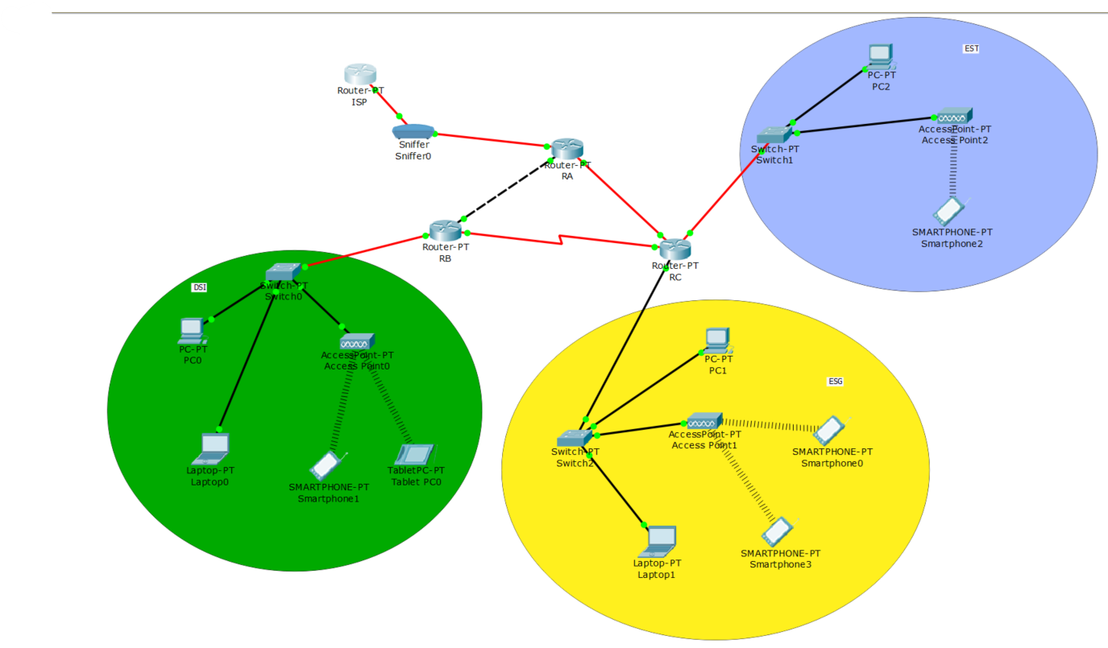

* 1. Tabelas de encaminhamento dos routers.

As tabelas de encaminhamento dos routers têm um formato específico, pelo que ao explicar este formato conseguimos interpretar todas as linhas existentes.

No princípio de cada linha da tabela, existe um código específico. O código C (connected) representa uma conexão direta, não necessitando de um gateway associado. O código S (static) representa uma rota estática definida pelo gestor de redes.

Quando uma linha começa com o código C, o formato é o seguinte:

C - endereço da sub-rede - “is directly subnetted,” - nome da interface

Assim, este tipo de linhas informa o utilizador sobre qual a interface que liga à sub-rede identificada no equipamento em questão.

Quando uma linha começa com o código S, o formato já é distinto do anterior:

S - endereço da sub-rede - [1/0] via - gateway

Neste tipo, a linha mostra como chegar à sub-rede indicada, explicitando o gateway/próximo salto necessário para chegar a essa mesma rede.

Em linhas que começam sem nenhum código, identifica-se as redes de endereçamento interno (IPCA) e externo (ISP). Além disso, é também fornecido o número de sub-redes que cada uma possui.

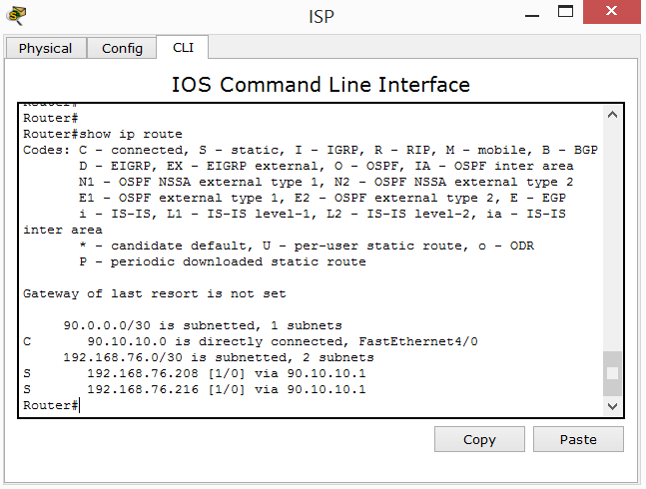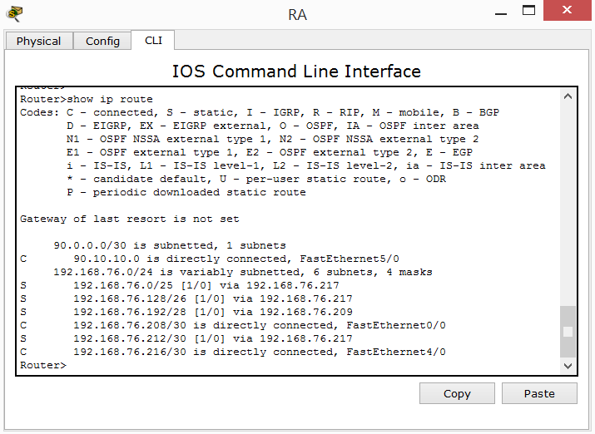

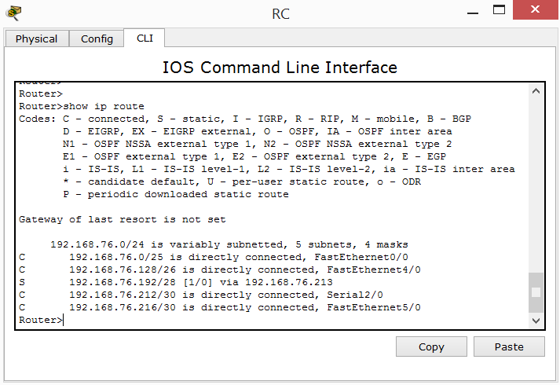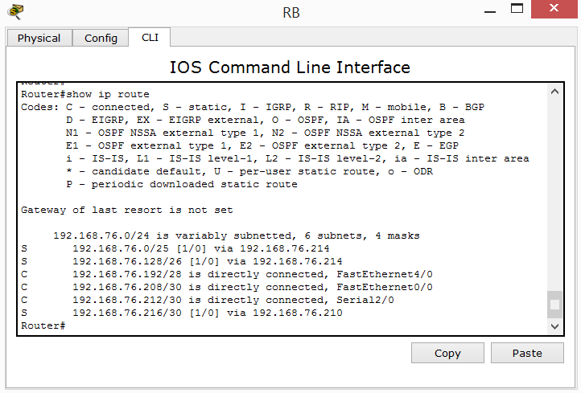

* 1. Conectividade entre todas as sub-redes (RTT) via CLI, e explicar o relatório do output da aplicação;

Foram realizados testes de conectividade entre as sub-redes principais correspondentes às escolas DSI, EST e ESG. A partir dos computadores desses sub-redes, foi utilizado o comando Ping para testar a conexão entre elas.

O formato do comando Ping segue sempre a mesma estrutura:

* Num primeiro passo, para executar o comando é necessário explicitar o endereço destino na forma “ping endereço”;
* Na primeira linha do output é indicado o tamanho do pacote que foi enviado;
* Nas próximas 4 linhas, conseguimos verificar os 4 pacotes ICMP de resposta. É identificado o endereço de origem da resposta (igual ao de origem do ping), o tamanho do pacote, o tempo de ida e volta em milissegundos, e o número de saltos (TTL).
* Na última parte, temos um resumo das estatísticas do Ping. Consiste no número de pacotes recebidos e perdidos, além dos tempos mínimos, máximos e médios de ida e volta.

**DSI-EST**

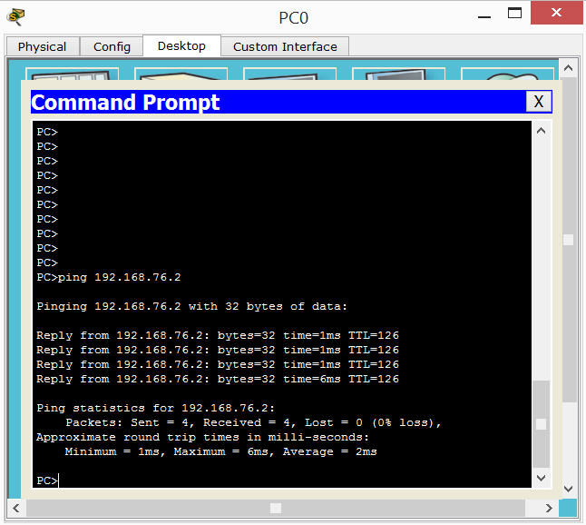

O TTL padrão no envio de um Ping é de 128. Na conexão entre as escolas DSI e EST o TTL é 126, pois para a comunicação entre um equipamento da DSI e da EST ser efetuada, é necessário passar por dois equipamentos adicionais: o router RB e o router RC.

**DSI-ESG**

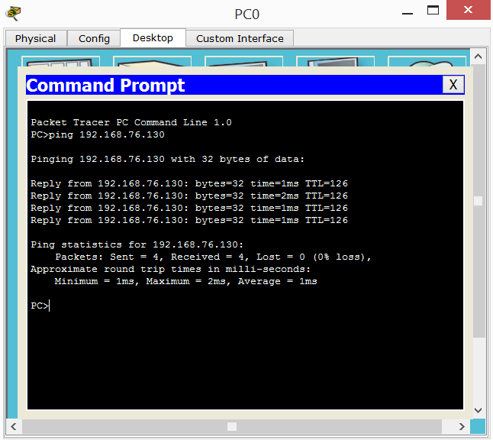

Nesta conexão, o TTL continua com o valor de 126 pois continua a ser necessário passar pelos routers RB e RC.

**EST-ESG**

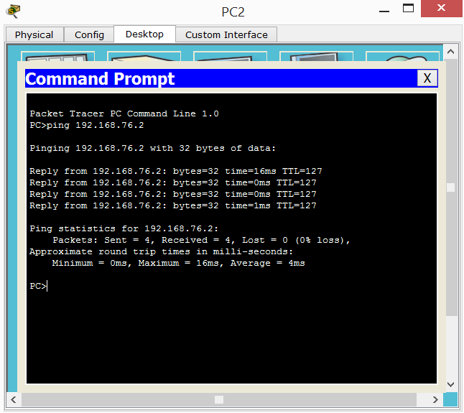

Finalmente, na conexão entre as escolas EST e ESG, só é necessário passar pelo router RC, o que resulta num TTL igual a 127.

* 1. Rastreamento entre 2 equipamentos das sub-redes mais afastadas.

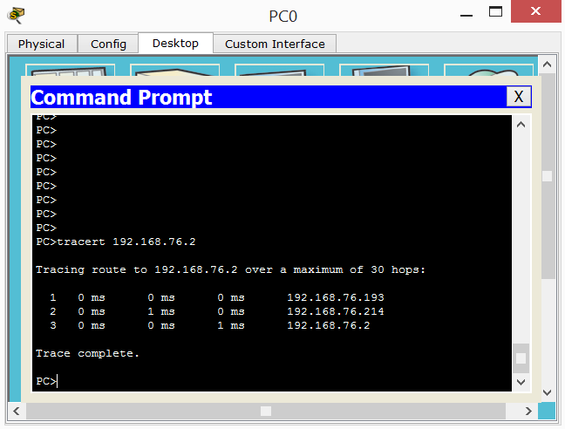

A partir do comando tracert conseguimos fazer o rastreamento entre 2 equipamentos (PC0 -> PC1) das sub-redes mais afastadas (DSI-ESG). Para executar este comando tivemos que inserir o IP do PC1 da escola ESG: tracert 192.168.76.2. De seguida, o rastreamento da rota até ao destino foi efetuado, com um máximo de 30 saltos (o valor por defeito).

Na tabela resultante, conseguimos identificar os 3 equipamentos por onde os 3 pacotes passaram. Na primeira linha temos os tempos de ida e volta até ao router RB (na interface 192.168.76.193). Na 2º, temos o mesmo para o router RC (na interface com endereço 192.168.76.214). Finalmente, na 3º e última linha, temos o correspondente ao equipamento de destino, o PC1, com endereço 192.168.76.2.

* 1. Implementação do protocolo NAPT no router RA

Em (config)#

access-list 1 permit 192.168.76.192 0.0.0.15

access-list 1 permit 192.168.76.128 0.0.0.63

access-list 1 permit 192.168.76.0 0.0.0.127

ip nat inside source list 1 interface Fa5/0 overload

* 1. Captura de 1 dos datagramas IP

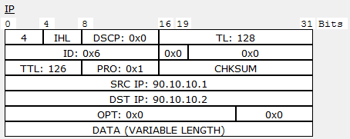

Como era de esperar, a tradução dos endereços internos para os externos foi realizada com sucesso. O endereço de origem 90.10.10.1, corresponde à interface Fa5/0 do router RA, enquanto o endereço de destino 90.10.10.2, corresponde à interface Fa4/0 do router ISP.

* 1. Apresentar a tabela de traduções NAT e interpretar.

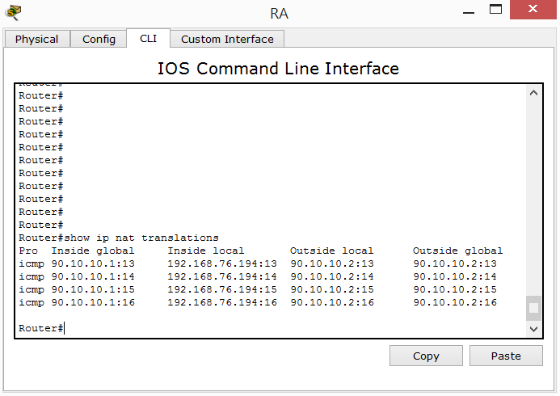

O formato da tabela de traduções NAT é o seguinte:

|  |  |  |  |  |
| --- | --- | --- | --- | --- |
| Pro | Inside global | Inside local | Outside local | Outside global |
| Tipo de mensagem | Endereço da interface de saída para o endereçamento externo | Endereço da origem da mensagem | Endereço da interface destino do endereçamento externo | Endereço da interface destino do endereçamento externo |

1. Tabela/ inventário com a identificação de todos equipamentos

|  |  |  |  |  |  |  |  |
| --- | --- | --- | --- | --- | --- | --- | --- |
| Sub_rede | Equipamento | nome interface | Enderço fisico | endereço logico | gateway | mascara de sub-rede | CIDR |
| DSI | Switch0 | - | - | - | - | - | - |
| PC0 | FastEthernet0 | 0060.3E55.B435 | 192.168.76.194 | 192.168.76.193 | 255.255.255.240 | /28 |
| Laptop0 | FastEthernet0 | 0000.0C15.2733 | 192.168.76.196 | 192.168.76.193 | 255.255.255.240 | /28 |
| Access Point0 | - | - | - | - | - | - |
| Switch0 | - | - | - | - | - | - |
| Smartphone1 | Wireless0 | 0001.C75A.2B62 | 192.168.76.195 | 192.168.76.193 | 255.255.255.240 | /28 |
| Tablet PC0 | Wireless0 | 0001.9722.5026 | 192.168.76.197 | 192.168.76.193 | 255.255.255.240 | /28 |

|  |  |  |  |  |  |  |  |
| --- | --- | --- | --- | --- | --- | --- | --- |
| Sub_rede | Equipamento | nome interface | Enderço fisico | endereço logico | gateway | mascara de sub-rede | CIDR |
| RB | RB | FastEthernet4/0 | 0001.97CE.82D5 | 192.168.76.193 | - | 255.255.255.240 | /28 |
| RB | FastEthernet0/0 | 0001.973C.CED9 | 192.168.76.209 | - | 255.255.255.252 | /30 |
| RB | Serial2/0 | - | 192.168.76.213 | - | 255.255.255.252 | /30 |

|  |  |  |  |  |  |  |  |
| --- | --- | --- | --- | --- | --- | --- | --- |
| Sub_rede | Equipamento | nome interface | Enderço fisico | endereço logico | gateway | mascara de sub-rede | CIDR |
| EST | Switch1 | - | - | - | - | - | - |
| PC2 | FastEthernet0 | 00E0.F7B8.4BE8 | 192.168.76.130 | 192.168.76.129 | 255.255.255.192 | /26 |
| Access Point2 | - | - | - | - | - | - |
| Smartphone2 | Wireless0 | 0006.2A96.9EE7 | 192.168.76.131 | 192.168.76.129 | 255.255.255.192 | /26 |

|  |  |  |  |  |  |  |  |
| --- | --- | --- | --- | --- | --- | --- | --- |
| Sub_rede | Equipamento | nome interface | Enderço fisico | endereço logico | gateway | mascara de sub-rede | CIDR |
| ESG | Switch2 | - | - | - | - | - | - |
| PC1 | FastEthernet0 | 0003.E4AC.A58E | 192.168.76.2 | 192.168.76.1 | 255.255.255.128 | /25 |
| Access Point1 | - | - | - | - | - | - |
| Laptop1 | FastEthernet0 | 0001.C917.E94B | 192.168.76.3 | 192.168.76.1 | 255.255.255.128 | /25 |
| Smartphone3 | Wireless0 | 0007.EC89.4DE0 | 192.168.76.5 | 192.168.76.1 | 255.255.255.128 | /25 |
| Smartphone0 | Wireless0 | 000A.4195.066C | 192.168.76.4 | 192.168.76.1 | 255.255.255.128 | /25 |

|  |  |  |  |  |  |  |  |
| --- | --- | --- | --- | --- | --- | --- | --- |
| Sub_rede | Equipamento | nome interface | Enderço fisico | endereço logico | gateway | mascara de sub-rede | CIDR |
| RC | RC | FastEthernet0/0 | 0030.A3BA.EAC2 | 192.168.76.1 | - | 255.255.255.128 | /25 |
| RC | Serial2/0 |  | 192.168.76.214 | - | 255.255.255.252 | /30 |
| RC | FastEthernet4/0 | 0030.A387.5BDA | 192.168.76.129 | - | 255.255.255.192 | /26 |
| RC | FastEthernet5/0 | 00E0.F756.A9C4 | 192.168.76.217 | - | 255.255.255.252 | /30 |

|  |  |  |  |  |  |  |  |
| --- | --- | --- | --- | --- | --- | --- | --- |
| Sub_rede | Equipamento | nome interface | Enderço fisico | endereço logico | gateway | mascara de sub-rede | CIDR |
| RA | RA | FastEthernet0/0 | 0006.2A8E.4B12 | 192.168.76.210 | - | 255.255.255.252 | /30 |
| RA | FastEthernet4/0 | 0001.64D5.EBED | 192.168.76.218 | - | 255.255.255.252 | /30 |
| RA | FastEthernet5/0 | 00D0.5863.0A4C | 90.10.10.1 | - | 255.255.255.252 | /30 |

|  |  |  |  |  |  |  |  |
| --- | --- | --- | --- | --- | --- | --- | --- |
| Sub_rede | Equipamento | nome interface | Enderço fisico | endereço logico | gateway | mascara de sub-rede | CIDR |
| ISP | ISP | FastEthernet4/0 | 0001.C923.7A6A | 90.10.10.2 | - | 255.255.255.252 | /30 |

GRUPO II V*LAN*

1. Tabela com os cálculos das sub-redes

**endereçamento IP interno** 172.16.0.0/12

|  |  |  |  |  |  |  |  |
| --- | --- | --- | --- | --- | --- | --- | --- |
| Escola | Nº hosts | End.Aloc | End. Sub-rede | Faixa/gama endereços | End. Broadcast | Máscara SR  (decimal) | CIDR |
| Alunos | 76 | -2= 126 | 172.16.0.0 | 172.16.0.1-172.16.0.126 | 172.16.0.127 | 255.255.255.128 | /25 |
| Professores | 43 | -2=62 | 172.16.0.128 | 172.16.0.129-172.16.0.190 | 172.16.0.191 | 255.255.255.192 | /26 |
| Funcionários | 7 | -2=14 | 172.16.0.192 | 172.16.0.193-172.16.0.206 | 172.16.0.207 | 255.255.255.240 | /28 |
| R1 | 2 | - 2 = 2 | 172.16.0.208 | 172.16.0.209-172.16.0.210 | 172.16.0.211 | 255.255.255.252 | /30 |

1. Construção da infraestrutura

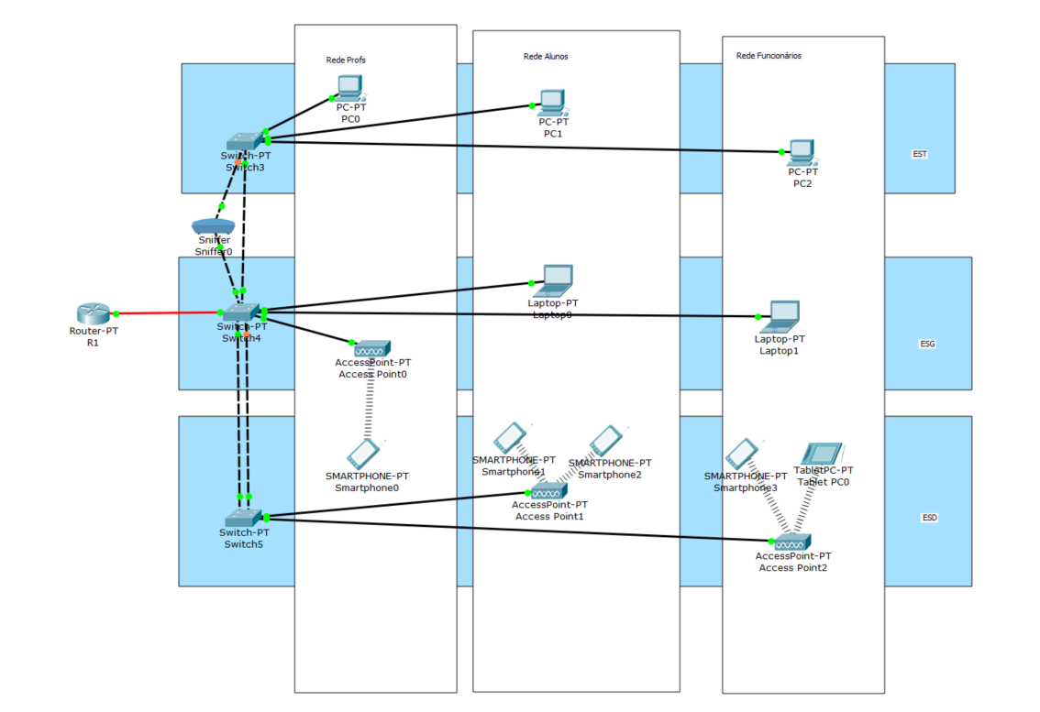

* 1. Configuração o encaminhamento para interligar as várias VLAN através do router R1

**Comandos:**

enable

configure terminal

|  |  |  |
| --- | --- | --- |
| ALUNOS | PROFESSORES | FUNCIONÁRIOS |
| interface Fa4/0.76  encapsulation dot1q 76  ip address 176.16.0.126 255.255.255.128 | interface Fa4/0.43  encapsulation dot1q 43  ip address 176.16.0.190 255.255.255.192 | interface Fa4/0.7  encapsulation dot1q 7  ip address 176.16.0.206 255.255.255.240 |

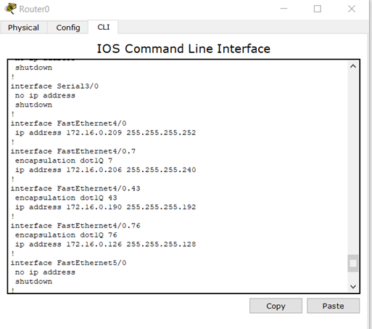

* 1. Captura de 1 das tramas Ethernet

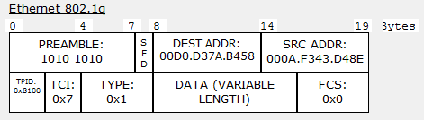

Os 2 campos encapsulados na trama são o TPI (Tag Protocol Identifier) e o TCI (Tag Control Information). O TPI = 0x8100 para identificar a frame como etiquetada (tagged). O TCI = 0x7 tem como função identificar a VLAN que enviou o datagrama. A VLAN 7 corresponde à VLAN dos funcionários (que tem o número/identificação 7).

* 1. Conectividade entre 2 hosts das redes mais afastadas (RTT).

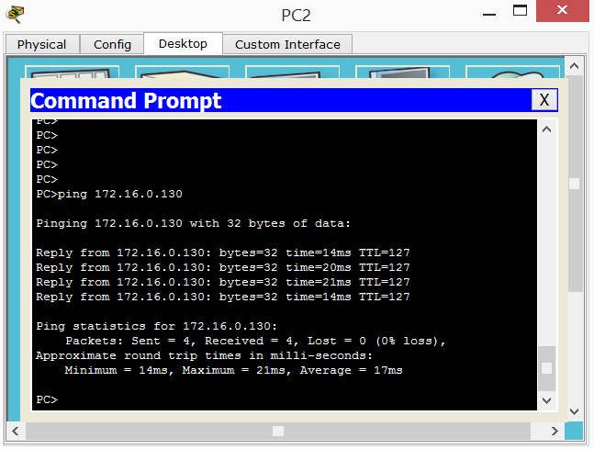

* 1. Rastreamento entre 2 equipamentos das sub-redes mais afastadas.

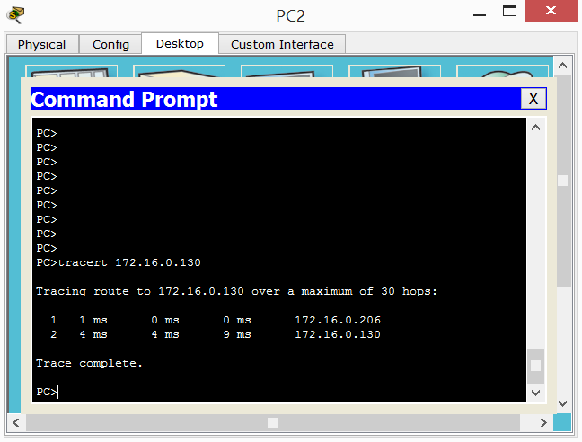

GRUPO III *IPv6*

1. Tabela com o esquema de endereçamento das redes

**Endereço global unicast 2001:c:d::/48**

Utilizar endereços de sub-rede sequenciais a partir do nº de aluno inferior. nº **10676**

-> 29B4

**2001:c:d:29B4::/64**

|  |  |  |  |
| --- | --- | --- | --- |
| Escola | End. Sub-rede | Faixa/gama endereços | CIDR |
| ESG | 2001:c:d:29B6::/64 eui-64 | SLAAC | SLAAC |
| EST | 2001:c:d:29B4:: | 2001:c:d:29B4::1 - 2001:c:d:29B4::2c | /64 |
| DSI | 2001:c:d:29B5:: | 2001:c:d:29B5::1 - 2001:c:d:29B5::7 | /64 |
| Router | 2001:c:d:29B7:: | 2001:c:d:29B7::1 - 2001:c:d:29B7::2 | /64 |

1. Construção da infraestrutura

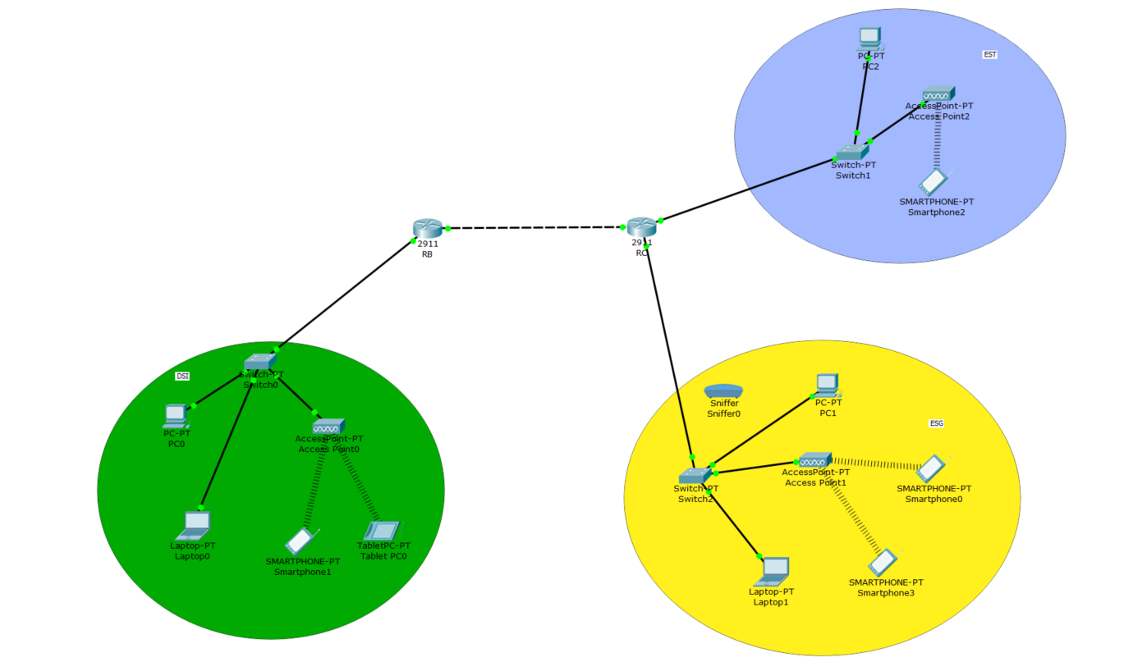

* 1. Configuração do endereçamento lógico estático em todos os equipamentos.
* enable
* conf t
* ipv6 unicast-routing
* interface Gig0/0
* ipv6 enable
* no shutdown
* ctrl + z
* interface Gig0/1
* ipv6 enable
* no shutdown
* ipv6 address XXXXXX
* Gig0/0 Gig0/1 e
* interface Gig0/2
* ipv6 enable
* no shutdown
  1. Autoconfiguração SLAAC (stateless autoconfiguration) EUI-64 em todos os equipamentos da ESG.

ipv6 address 2001:C:D:29B6::/64 eui-64

E com todos os equipamentos da ESG em “Auto Config”

* 1. Tabelas de encaminhamento dos routers.

As tabelas de encaminhamento destes routers em IPv6 são semelhantes com as do exercício 2.4, mas com algumas diferenças. Uma das distinções consiste nos códigos novos que aparecem nestas tabelas. O código **R** (RIP) representa uma rota para uma sub-rede gerada por RIP. O código **L** (Local) representa uma rota para um endereço local.

Quando uma linha começa com o código R, o formato é o seguinte:

R - endereço da sub-rede - [120/2] via - gateway- , - nome da interface

Quando uma linha começa com o código L, o formato já é distinto do anterior:

L - endereço da interface de saída - [0/0] via - nome da interface de saída -, receive

* 1. conectividade entre os vários host’s das sub-redes.

**DSI-EST**

**ESG- DSI**

**ESG -EST**

Conclusão

Este projeto necessitou dos conhecimentos adquiridos em contexto de sala de aula, abrindo assim a oportunidade para os demonstrar.

Todas as dificuldades encontradas ao longo do seu desenvolvimento foram sendo superadas com sucesso e com o apoio do professor docente, concluindo assim o projeto proposto.

No final do desenvolvimento deste projeto os conhecimentos aumentaram através da aplicação deste numa componente mais prática, e, naturalmente, com mais conhecimentos para projetos futuros.